邓小平从毛主席那里学习了什么？之一 引进外资搞特区
2026年，改革开放已经进入第48个年头了。改革开放有两大基石：引进外资，大力发展民营经济（即私有化，包括包产到户）。本篇谈谈引进外资。
《邓选》第三卷《改革的步子要加快》（一九八七年六月十二日）：
【目前我们国内正在进行改革。我是主张改革的，不改革就没有出路，旧的那一套经过几十年的实践证明是不成功的。过去我们搬用别国的模式，结果阻碍了生产力的发展，在思想上导致僵化，妨碍人民和基层积极性的发挥。】
推荐阅读：
《邓选》学习（62）新中国前三十年不成功吗？
《邓选》学习（59）如果毛主席不逝世，会走什么路线
《邓选》学习（61）是谁搬用别国的模式
《邓选》学习103 邓小平眼里的新中国前三十年与美籍华人著名学者眼中的新中国前三十年有什么不同？
《邓选》学习（60）新中国前三十年养懒汉吗？
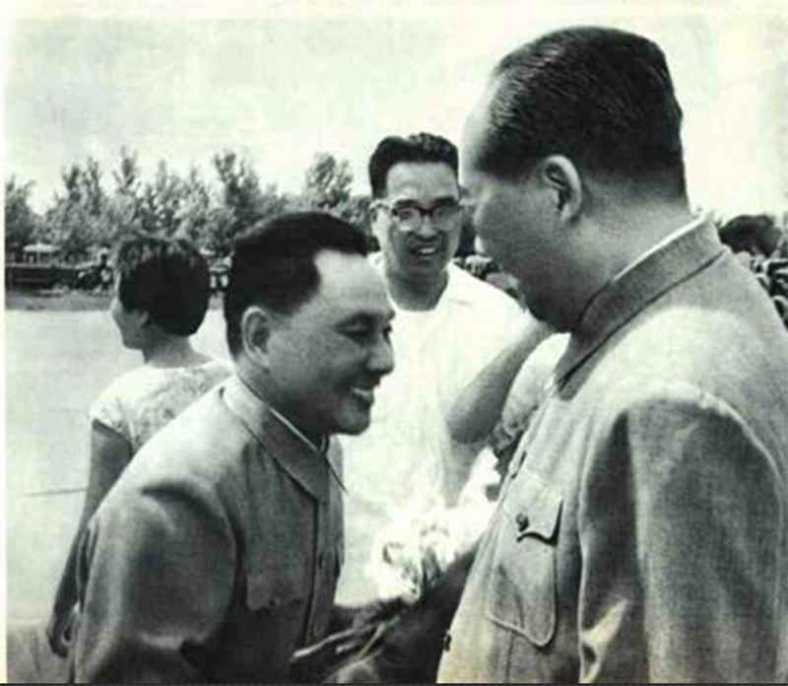
老牌的帝国主义国家，他们的资本积累都是通过掠夺而来的——无一例外，包括残酷掠夺本国劳苦大众、掠夺殖民地甚至种族灭绝（比如美国、加拿大、澳大利亚屠杀土著）等。
新兴的资产阶级国家无法通过掠夺来进行资本积累，独立自主依靠自身积累太慢，那就只有一条路——引进发达帝国主义国家的资本——引进外资。
所以，引进外资是新兴资本主义国家（地区）的普遍模式，并不是什么“先进”模式，战后的日本，以及亚洲四小龙（台湾、香港、韩国、新加坡）、包括印度等金砖国家都是采取这种模式。
毛主席对引进外资更不陌生。
早在1936年7月15日，毛主席会见斯诺，回答他关于苏维埃政府对外政策的提问就已经明确地提出了引进外资。
中央文献研究室《毛泽东年谱》：
【当中国真正获得了独立时，外国正当贸易利益就可以享有比从前更多的机会。苏维埃政府是欢迎外国投资的。我们要接受一切合法的外资来完成我们建设的计划，我们否认一切足以影响中国独立主权的外国投资，坚决反对一切政治借款。】
毛主席尖锐地指出两点：“接受一切合法的外资”，“否认一切足以影响中国独立主权的外国投资”。
据《延安时期毛泽东经济思想》记载
【1936年7月16日至23日，美国记者埃德加內斯诺在延安采访毛泽东时，曾问及是否承认现有的外国投资和在什么情况下外国商人能够在中国经营等问题，毛泽东明确回答说:“苏维埃政府欢迎外国资本的投资。”“革命胜利后，欢迎外国资本的投资”。此前，同年5月15日，中共中央政治局在讨论怎样答复斯诺提出的问题时，曾就“中国是否欢迎外资在中国的投资”的问题形成一致意见:“欢迎的”。只要是不侵略中国的投资，我们都欢迎。
根据中共中央和毛泽东的上述思想，1941年5月1日，中共中央政治局通过的《陕甘宁边区施政纲领》中特别规定:“在尊重中国主权和遵守政府法令的原则下，允许任何外国人到边区游历、参加抗日工作或在边区进行实业等”。陕甘宁边区政府还为此制定了相应的优惠政策。其它根据地也颁布了类似的有关政策。】
可见，早在1941年，新民主主义的陕甘宁边区政府就已经有了引进外资的政策。
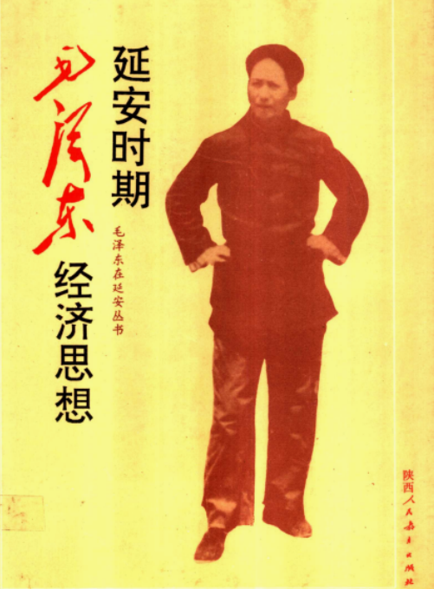
从《毛泽东年谱》、《延安时期毛泽东经济思想》记载的毛主席与斯诺谈话记录看，早在1936年5月、7月，毛主席就已经提出了欢迎外国投资。
这就是引进外资吧?
《延安时期毛泽东经济思想》：
【毛主席于1944年在同美军观察组成员谢韦思的多次谈话中，做了进一步的阐述在提及战后中美两国进行经济合作的设想时，他说:“中国战后的最大需要就是发展经济，但中国缺乏独立完成这一任务的必要的资本主义基础，希望美国能和中国共产党进行经济合作。”美国在中国投资，只会使得双方在经济上“取长补短”，而“不会发生竞争”。相反，中国发展轻工业为美国提供“投资场所”和重工业产品所需要的“出口市场”。我们将以工业原料和农产品作为美国对我们投资和贸易的“补偿”。“中国必须工业化。在中国，工业化只能通过自由企业和在外国资本帮助之下才能做到。
1945年4月24日，毛主席在其不朽著作《论联合政府》一文中，也曾经谈及外资与中国工业化的关系:“为着发展工业，需要大批资本。从什么地方来呢?不外两方面:主要地依靠中国人民自己积累资本，同时借助于外援。在服从中国法令，有益于中国经济的条件之下，外国投资是我们所欢迎的。”“中国在得到一个巩固的国内和平与国际和平，得到一个彻底的政治改革与土地改革之后，能够蓬蓬勃勃地发展大规模的轻重工业与近代化的农业。在这个基础上，外国投资的容纳量将是非常广大的”。】
这就是引进外资换市场、引进技术换市场。
根据东方直心老师《毛泽东大传》：
【1946年3月28日，毛泽东起草中央关于解放区经济建设的几项通知，他写道:
各局并转各区党委、省委:
一、各解放区输出贸易，除了特别约定的交换之外，必须努力以换取输入工业及农业的大小生产工具为条件，以便发展生产。至于输入生产工具的种类，可以按照解放区的需要和客观可能条件处理之，但目前须着重输入纺织工具。最缺乏的必需日用品也可以考虑输入一部分。货币的输入则必须避免。
二、国民党官吏在收复区所接收的敌伪产业，很多私自偷窃出卖，各解放区可由公家或在解放区投资的私人和用各种社会关系，相机购买一些有用的生产工具，但须以可能设法运入解放区为条件。
三、现在国民党区的自由工业家备受官僚资本的压迫，不能立足，很多技术人员失业。各地的党可利用各种社会关系或统一战线，与他们谈判，欢迎他们来解放区投资和工作。关于工业的土地、原料、劳动力、交通、市场税则，我们应给予特别的便利。技术人员的待遇从优。】
从毛主席起草的这份通知，可以看到，欢迎解放区以外的工业家来此投资，并给予“关于工业的土地、原料、劳动力、交通、市场税则，我们应给予特别的便利。技术人员的待遇从优。”
欢迎外来投资、给予税收、劳动力、土地、原料等优惠政策，这不就是后来深圳特区的模板吗?
根据《毛泽东大传》：
【1946年5月3日，毛泽东为中央起草了关于解放区外交方针的指示，他写道:
山东、华中、张家口、太行、东北局:华东局微日电悉。关于外交方针，我应积极争取在对我有利条件下，直接与美、英、法各国解决一些地方问题，美国在山东的积极活动，其目的在攫取山东的经济权利，还有军事目的，还想在山东经济事业上插足之后，援例在我各解放区插足。美国还不相信中共能和他们实行长期的经济合作，还怀疑我们要与苏联进行经济合作，以抵制美国。故他们与你们的接触带有试探性，在他们完全弄清我们态度后，才会确定他们对我们的方针和政策。我们应采取和美国以及英、法各国实行通商及经济合作的方针，但须拒绝美国经我们的手在山东建立任何军事据点。苏联除开一般通商外是不会到山东及华中华北来投资经营任何事业的，美国资本要控制中国(解放区在内)今后的经济生活，其趋势已不可避免，但在解放区美国经济事业的发展，须有我们的同意和赞成。美国可以经过国民党及买办的手来吸取山东的利益，也可以经过我们的手及山东本地工商业者的手来吸取。而我们则应争取美国经过我们及山东工商业者的手来进行解放区的经济活动，我们即可从中获得利益，否则是对我不利的。因此我应
采取直接与美国及英法等国政府及其个别商人进行经济合作的方针，在两利的原则下，我们政府及商业机关应和外国商人以至外国政府直接订立一些经济契约，吸收外资来开发山东的资源，建立工厂，发展交通，进行海外贸易与提高农业和手工业。在订立这种契约时，只要避免不致因此而受垄断、受控制及受外间政治上的攻击，不与国民党法律抵触，而又对我有利，即应放手订立，允许外国人来经商开矿及建立工厂，或与中国人合作来经营工矿。美国的工业合作社是小资产阶级和技术工人的进步团体，可以放手与之合作。为了开始这种合作并吸取经验，你们可请美国及英法到烟台设领事，请烟台美人工厂的资本家及威海英法资本家回来经营。并非正式进行关于通商及开发工矿的某些谈判，以窥测其意图和政策。至于外国在我区进行传教及其它文化活动，只要遵守政府法令，当许其自由进行，各国财产亦应发还。因为我们尚无外交经验，望你们切实抓紧谨慎进行，并将经验电告。】
在这份指示电中，毛主席再次提出了引进外资:“在两利的原则下，我们政府及商业机关应和外国商人以至外国政府直接订立一些经济契约，吸收外资来开发山东的资源，”
并提出了:“只要避免不致因此而受垄断、受控制及受外间政治上的攻击，不与国民党法律抵触，而又对我有利，即应放手订立，允许外国人来经商开矿及建立工厂，或与中国人合作来经营工矿。
这大概是最早的三资企业(中外合资、中外合作、外商独资)、“三来一补”政策吧?
引进外资，税收、土地、劳动力等优惠，“三来一补”、允许外国人来开矿、建立工厂或者与中国人合作经营。这都是后来改革开放政策的来源，并不是邓小平的首创设计与发明。这些思想，毛主席早在解放前就已经有了。
毛主席的这些引进外资的思想，前提是新民主主义秩序，也就是资本主义，确切说是国家资本主义，而不是社会主义。
那么，在社会主义条件下，新中国前三十年有没有引进外资呢？毛主席是如何对待外资的呢？
毛主席领导的新中国从不排斥外资，而是在不破坏公有制经济基础——不搞私有化的前提下积极利用外资。
解放后，新中国以政府贷款的形式利用外资从苏联引进了156项“重点工程”，为新中国的工业化奠定了基础，这是人类历史上最大规模的技术引进与知识产权转移。156项引进中施工的150个企业：
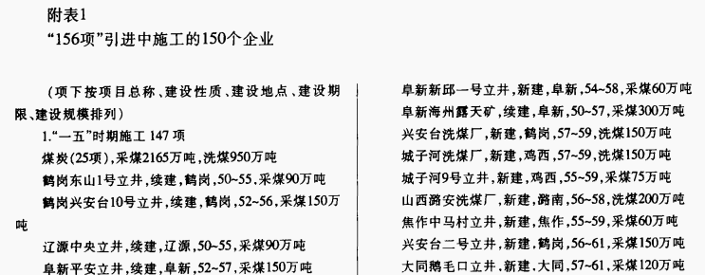
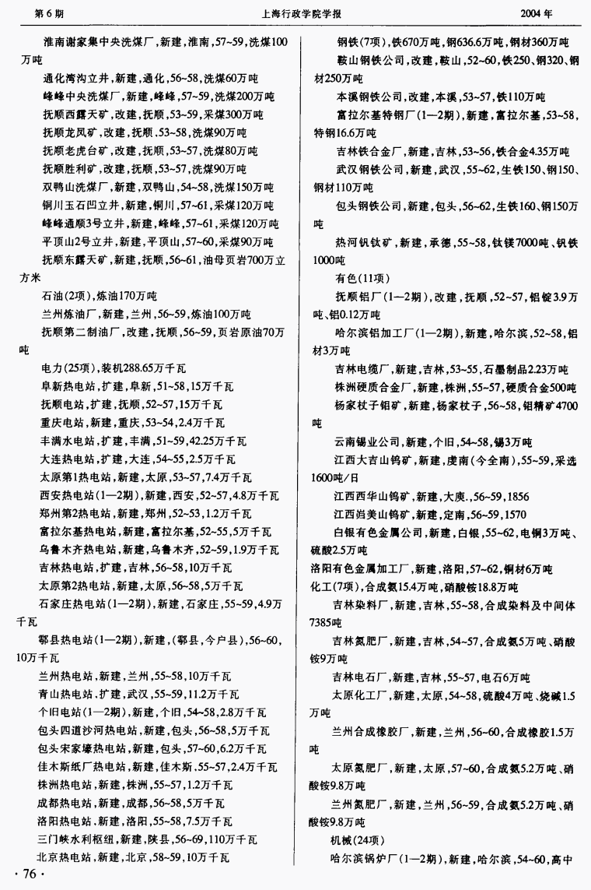
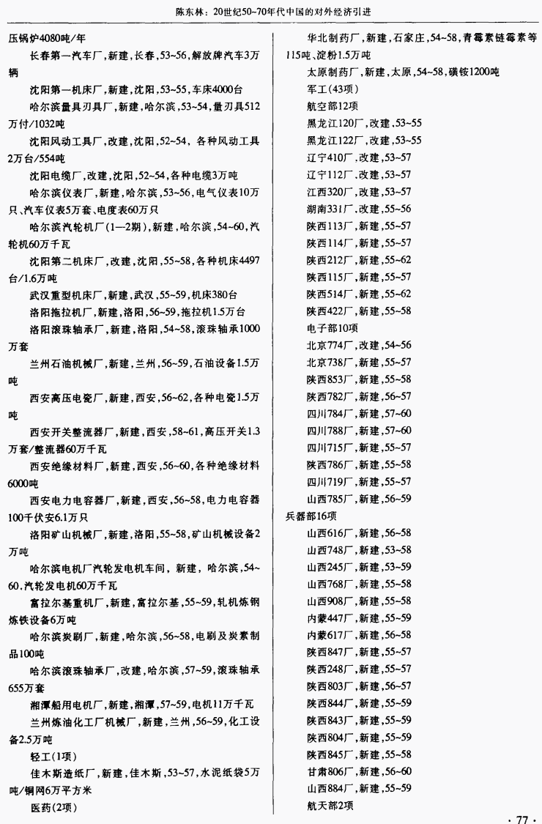
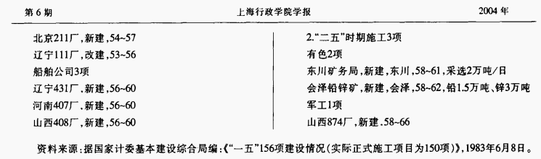
顺便说一句，这156项，绝大多数现在还在运转，极少数的项目因为资源枯竭（比如阜新海州露天煤矿2005年因资源枯竭关停）以及产能过剩调整（比如重庆发电厂2020年关停，太原第一热电厂2017年关停）在21世纪才关停。
新中国先后与苏联、波兰、捷克斯洛伐克等社会主义国家成立了合资公司：
中苏民用航空股份公司（1950年7月）
中苏石油股份公司（1950年9月）
中苏有色及稀有金属股份公司（1950年9月）
中苏轮船修理建造股份公司（1951年7月）
中波轮船股份公司 （1951年6月）
中捷国际海运股份有限公司（1959年1月）
等等。
值得一提的是，中波轮船股份公司，现在仍然在运营。
中波轮船股份公司官网：
https://www.chipolbrok.com.cn/gywm/index.html
【中波轮船股份公司成立于1951年6月15日，是新中国第一家中外合资企业。从成立之初的4艘旧船起家，中波公司已发展成为经营控制运力35艘重吊船，总运力近130万载重吨，航线遍及全球主要港口的远洋运输企业。】
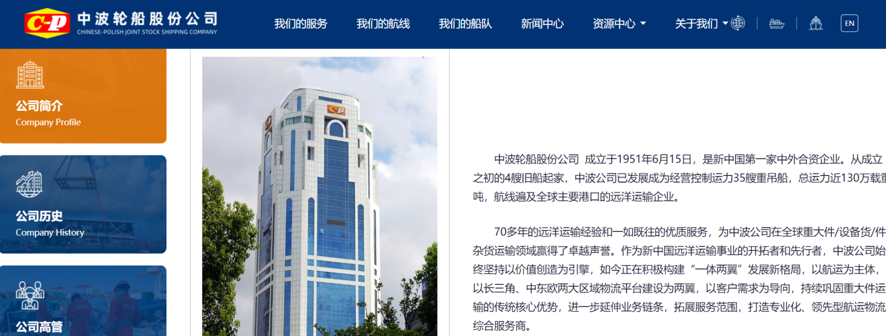
根据《毛泽东年谱》：
【（1960年）11月19日下午，在中南海勤政殿会见由国家银行行长格瓦拉率领的古巴革命政府经济代表团，并共进晚餐，周恩来、李先念、耿飚等参加。当格瓦拉说古巴有两家加拿大银行没有实行国有化时，毛泽东说：别的帝国主义的企业，让它暂时存在，策略上是可以的。我们这里也有一点。】
毛主席告诉切·格瓦拉“别的帝国主义的企业，让它暂时存在，策略上是可以的。我们这里也有一点”。
“我们这里也有一点”，就包括了壳牌公司。作为外商独资企业的壳牌公司在中国直到1960年代才撤出中国。
不仅仅是通过贷款引进技术，不仅仅是利用外资建立合资公司，还通过其他各种方式利用、引进外资。
根据中国共产党新闻网：《中国革命建设关键时刻 毛泽东先后11次南下广东【4】》
原文链接：
http://dangshi.people.com.cn/n1/2016/0607/c85037-28419123-4.html
2016年06月08日08:15 来源：南方日报
原标题：饮茶粤海未能忘 击水珠江遏飞舟 来粤破例乘坐飞机
解放后率先在广州提出引进外资
【当时广东刚刚成立华侨投资公司，香港充斥着大量游资，时任广东省委书记陶铸希望实行更积极的政策吸引侨资。适逢毛泽东来广州，提出要听取港澳方面的工作汇报，陶铸指示港澳工委要迅速作好准备，并指定负责港澳具体工作的同志向毛泽东作口头汇报。
在广东省委小岛招待所（即今“珠岛宾馆”）旁的船上，毛泽东在仔细听取了汇报后，了解到由于华侨对回国投资有顾虑时，明确表示：游资这么多，可以利用嘛。要有更积极的政策。
这也是毛泽东在解放后率先提出利用外资的构想。结束广州之行时，毛泽东还不忘叮嘱陶铸，敞开大门，引进外资，这个想法很好。“你们赶快写个报告，我们到北京进一步研究。”】
利用华侨的资金，是通过华侨作为股东投资新中国的国营华侨投资公司，每年支付股息，满12年，可以撤回投资，本金以人民币支付。
《人民日报》1957年8月3日第3版《华侨投资于国营华侨投资公司的优待办法》：
【国务院命令
华侨投资于国营华侨投资公司的优待办法，业经全国人民代表大会常务委员会于1957年8月1日第七十八次会议批准，现在予以公布。
国务院总理 周恩来 1957年8月2日
华侨投资于国营华侨投资公司的优待办法
（一九五七年八月一日全国人民代表大会常务
委员会第七十八次会议批准）
第一条 为了适应华侨投资参加祖国建设的愿望和保障华侨投资的利益，制定本办法。
第二条 华侨汇款投资于国营华侨投资公司，可以享受下列优待：
（1）华侨投资于国营华侨投资公司的股金，到社会主义建成后，仍为投资人所有。凡投资满十二年的，可以收回股金，以人民币支付。
（2）华侨投资于国营华侨投资公司的股息定为年息八厘，以人民币支付。
（3）华侨投资于国营华侨投资公司所得的股息，经过外汇主管机关批准后，可以汇往国外，但是不得超过本年股息的50％。
（4）投资于国营华侨投资公司的投资人，如果要求工作，可以根据公司有关企业的需要和投资人的具体情况，优先录用。
第三条 本办法也适用于港澳同胞汇款投资于国营华侨投资公司。
第四条 本办法自公布日起施行。】
《人民日报》1956年6月5日第2版《海外华侨踊跃投资建设家乡 福建华侨投资公司建成八座工厂》：
【据新华社讯 福建华侨投资公司从今年一月到五月收到海外华侨投资的总额，已经等于去年同期的二点六倍。
这个投资公司从成立到现在的三年多，利用华侨和国家的投资，在华侨的家乡建设了八座现代化的机器制糖、榨油、炼松香等工厂。其中仅泉州糖厂、福清油厂和南平松香厂等七个工厂，去年就为国家生产了价值五百六十万五千元的工业品，同时支援了附近农业经济的发展。
今年，这个公司还将新建和扩建仙游糖厂、福州造纸厂等好几个工厂。新建仙游糖厂现在已经开始兴建，明年可以投入生产。厦门罐头厂扩建以后，每年生产的罐头，将比现在增加五倍。
这个公司的办公室副主任、归国华侨陈仰曾对记者说，公司成立以来，始终执行国家对华侨投资保证按年利八厘付给股息的政策。为了照顾华侨赡养家庭和子女求学需要，股东们的家属还可以按月按季向公司借支部分股息。】
《人民日报》1957年12月24日第3版《海外华侨踊跃投资建设祖国 广东、福建出现一批用华侨资金兴建的工厂、垦殖场 方方指出今后华侨投资公司方向主要是为发展农业生产服务》：
【本报讯 据广州日报报道：第一个五年计划期间，广大华侨踊跃投资参加祖国建设。据广东省华侨投资公司统计，从这个公司于1955年3月成立至1957年11月底止，华侨及港澳同胞投资数量，比华南企业公司和华侨工业建设公司从1951年至1954年吸收的华侨及港澳同胞投资增加一倍。投资的华侨遍及亚、欧、非、澳、美五大洲的三十多个国家。
五年来，华侨在广东省投资扩建、新建而目前已经投入生产的工厂共有十六个，正在建设的有五个。这些工厂陆续投入生产以后，对于供应人民物资需要，扩大国内外市场供应，繁荣侨乡经济都起着一定的作用。仅目前的三座华侨糖厂，每年可产砂糖六万吨以上，将它供应广东全省人民，平均每人每年可有三斤多。
在垦殖事业方面，已经在海南岛保亭县建立了两个垦殖场：一个是新民垦殖场，目前已种植了六千多亩橡胶。另一个是三道华侨垦殖场，这个场准备在二万五千亩面积的土地上种植橡胶一万五千亩、油棕六千亩、咖啡一千五百亩，并兼营养猪等农牧事业。
在服务事业方面，用华侨资金建立了北京新侨饭店，广州南方大厦。为了更好地接待华侨和港澳同胞，又在广州海珠桥边建立一座宏伟的华侨大厦。
在这些企业生产发展的基础上，广东省华侨投资公司历年获得了一定的利润。利用这些利润，不仅发付了股东年利八厘的股息，而且积累了相当数目的公积金，从而扩大了生产。不少华侨和侨眷也通过投资领股息解决了赡养家庭、供应子弟求学等需要，有些股东还利用所得的股息去兴办公益事业。
据新华社福州21日电 福建华侨投资公司17日在厦门市举行董事会扩大会议。会议决定1958年在侨乡投资建设十一个工厂。
华侨事务委员会副主任方方、庄明理应邀参加了这次会议。方方并在会上讲了话，他说：华侨投资公司应该根据国家生产计划，继续开展本身业务。他指出，今后投资公司发展的方向主要是为发展农业生产服务，如兴建肥料厂等。同时，还应该办一些农场，以适应安置归侨和考不上学校的归国华侨学生就业的需要。
福建华侨投资公司已经拥有十九个工厂。】
1960年苏联撤走专家、终止援助后，新中国政府转向通过中国银行吸纳港澳存款，以延期付款、出口信贷从日本、西欧引进设备，用于石油、化工、冶金等项目。1963—1966年从日本、西德引进维尼纶、炼油等成套设备，采用“以货易货+延期付款”方式。
中美关系解冻后，以美国为首的西方资本主义国家放松了对新中国的“制裁”、“禁运”，新中国利用西方出口信贷引进价值43亿美元的成套设备（化肥、化纤、钢铁、发电等），配套使用中国银行外汇贷款与贸易信贷。这就是“四三方案”。
不仅如此，毛主席还提出，在适当时候要让外国资金来中国投资设厂。
根据《中华人民共和国国民经济和社会发展计划大事辑要1949-1985》：
【1964年1月7日，毛泽东在听取工业交通会议情况汇报时说，目前这种按行政方法管理经济的办法不好，要改。生产出来的物资，必须按合同收购，不能积压在工厂里头，我考虑在一定时候，可以让日本人来中国办工厂、开矿，向他们学技术。】
“一定时候”是什么时候呢？
根据《毛泽东年谱》：
1956年9月30日，毛主席在中南海勤政殿会见苏加诺，双方就恢复中国在联合国合法席位等问题进行了交谈。
【毛泽东说：早参加或者迟参加（联合国），这两条我们都要准备，我们觉得慢一点好。对我们来说，最好再等五六年，再等十一年，那时候我们的第三个五年计划就完成了。现在，我们是弱国，不是强国。】
1956年9月30日下午，印度尼西亚有“独立之父”之称的总统苏加诺应毛泽东之邀，来到北京进行国事访问，双方进行了会谈。根据东方直心《毛泽东大传》：
【毛泽东：禁运的问题也是这样。我们天天要求解除禁运，但是迟一点解除也可以。实际上，最好是再迟几年解除。说老实话，我们没有好多东西，无非是一些苹果、花生、猪鬃、大豆。不解除禁运，我们也睡得着，吃得饱。我们可以等6年，等11年。到那时候，解除了禁运，承认了中国，让中国进入联合国，然后他们到中国来一看，他们会后悔的，也就是说，他们发现已经无能为力了。
苏加诺：难道他们对中国的发展不了解吗？
毛泽东：了解是了解的，但是，他们是矛盾的。一方面，他们说现在这样做是上当了，但是他们还有另一方面的困难，使他们要同我们顶。因为这个口子是决不得的，一决以后，黄河的水就要流。对他们来说，面子就很不好看。我们的想法是，早一点承认也好，迟一点承认更好。到那时候，他们到中国来，就悔之已晚，就将无能为力。】
可以看到，“一定时候”，是等我们工业体系建立起来后，是我们也有了可以跟列强交换的工业品，而不仅仅是农产品的时候——“我们没有好多东西，无非是一些苹果、花生、猪鬃、大豆”。“到那时候，他们到中国来，就悔之已晚，就将无能为力。”
引进外资还有一个前提，那就是不能破坏新中国的经济基础——公有制，也就是绝对不搞私有制的合资、独资，必须要坚持公有制。
关于引进外资，毛主席为什么如此谨慎呢？
——要保证独立自主，不受外国控制。
根据《毛泽东年谱》：
【（1970年）8月12日 上午，在杭州会见苏丹革命指挥委员会主席尼迈里和国防部部长兼武装部队总司令阿巴斯，周恩来、黄永胜、姬鹏飞在座。尼迈里介绍苏丹国内的情况和发展设想后，毛泽东说：只要大的原则做得对，一些小的问题逐步会解决的。比如讲，外国的援助吧，如果不是以你们为主而跟外国合营，或者是受外国有条件的控制，那就不管你们搞多少年，还是帮外国人的忙。】
一旦引入外资并以外国为主，就要让渡一部分主权。苏联在与新中国合作过程中，要求新中国让渡一部分主权，是中苏关系破裂的一个主要原因。
苏联撕毁合作协议、撤走专家，让毛主席深刻地认识到，所有的合作决不能让任何一个国家威胁，一定要贯彻“自力更生为主，外援为辅”的原则。
以外国为主引入外资，让渡的一部分主权，还包括放弃对世界革命的支持，也就是要放弃国际主义。南斯拉夫在接受美国投资后，根本上放弃了国际主义原则，对世界革命不再支持；苏修与美国媾和后，也不再支持世界革命，反而为了自己的社会帝国利益与美帝国主义联合镇压世界革命。
《南斯拉夫是社会主义国家吗？――三评苏共中央的公开信》：
【从第二次世界大战结束到一九六三年一月，据不完全统计，美国和其他帝国主义国家给铁托集团的各种“援助”，总共约五十四亿六千万美元。其中，美国的“援助”占百分之六十以上，约有三十五亿美元。这些美援的绝大部分是在一九五○年以后给的。......
6.美帝国主义的反革命别动队
......铁托集团打着“不结盟”和“积极共处”的幌子，破坏亚洲、非洲和拉丁美洲的民族解放运动，为美国新殖民主义效劳。
铁托集团极力美化美帝国主义，麻痹全世界人民反对帝国主义侵略政策和战争政策的斗争。
铁托集团打着反对“斯大林主义”的招牌，到处推销他们的修正主义毒素，反对各国人民的革命。
在十几年来世界上发生的一系列重大国际事件中，铁托集团总是扮演着美帝国主义走狗的角色。
......第一件：希腊革命。一九四九年七月十日，铁托宣布对希腊人民游击队封锁南希边境。同时，却让希腊保皇法西斯军队通过南斯拉夫领土，从背后打击希腊人民游击队。铁托集团就这样帮助美英帝国主义扼杀了希腊人民革命。
第二件：朝鲜战争。一九五○年九月六日，当时的外交部长卡德尔发表声明，公然诬蔑朝鲜人民反侵略的正义战争，为美帝国主义辩护。十二月一日，铁托集团代表在安理会发言，攻击中国“积极干涉了朝鲜战争”。铁托集团并且在联合国投票赞成对中国和朝鲜“禁运”。
第三件：越南人民解放战争。一九五四年四月，讨论印度支那问题的日内瓦会议召开前夕，铁托集团极力诬蔑越南人民的正义斗争，说什么莫斯科和北京把越南人民“作为自己在战后冷战政策中的一张牌”。他们把越南人民解放奠边府的伟大战役，说成“不是善意的姿态”。
第四件：对阿尔巴尼亚的颠复活动。长期以来，铁托集团对社会主义的阿尔巴尼亚，一直进行颠复活动和武装挑衅活动。他们先后在一九四四年、一九四八年、一九五六年、一九六○年，制造了四次重大的叛国案件。铁托集团在阿南边境所进行的武装挑衅活动，从一九四八年到一九五八年，达四百七十多次。一九六○年，铁托集团和希腊反动派，配合美国在地中海的第六舰队，策划过一次对阿尔巴尼亚的武装进攻。】
所有的修正主义，一定会放弃国际主义，放弃自己作为共产主义运动的革命中心。因为不放弃国际主义，帝国主义就不会给你投资。放弃了国际主义的挂着所谓的“社会主义”羊头，一定是修正主义。
《红幕后的洋人——李敦白回忆录》（李敦白，1921年出生于美国南卡罗来纳州查尔斯顿，曾先后就读于波特军事学校、普林斯顿大学和北卡罗来纳大学，曾加入美国共产党，1942年参军，被派往斯坦福美军语言学校学习中文；1945年来到中国，1946年前往延安，加入中国共产党，长期居住在中国）记载：
【“1963年8月，毛主席在接见一些非洲游击队的领导人时，一个来自南罗得西亚的使者站了起来，他是个肩宽膀阔、身材魁梧的二十几岁年轻人。
‘我有个问题想请教毛主席，’他开口说，‘每天晚上，当我躺在丛林里，我很担心。您知道我在担忧什么吗？我并不担心那些白人殖民者，不担心狮子和犀牛，我担心的是，以前我们总是可以看到克里姆林宫上那颗闪闪的红星，以前苏联总是会资助我们。但是现在，夜空中再也看不到那颗红星，苏联不再资助我们。相反的，他们将武器卖给我们的压迫者。现在我心里担忧的是：中国天安门广场上那颗红星，是不是也会消失？您会不会将武器卖给我们的压迫者，遗弃我们？如果真的这样，我们就真的要孤军奋战了。’
毛泽东吸了几口烟，说：
‘我了解你的问题。苏联现在已经变成修正主义分子，背叛了革命。我能不能向你保证中国不会背叛革命呢？现在我无法给你这样的承诺。不过我们现在正在努力设法，让中国远离贪污、官僚和修正主义。’
‘我们已经采取了一些措施，’他继续说，‘我们试着教导干部，仔细聆听广大群众的声音。我们运用许多体制，比如要求每个军官至少要当兵一个月，要求办公室的干部每年至少要下乡一个月，使他们不至于脱离广大群众，让他们知道劳动人民的生活。我们也提倡让工人参与工厂管理，让干部参加体力劳动。但是这些方法是不是就足以保证我们不成为修正主义者呢？不，我们还没有解决这个问题。’
‘我们也感到非常困扰，’毛泽东继续说，‘当我们和儿孙谈话，却发现他们不了解革命的痛苦艰难，不了解要付出什么样的牺牲才能换来今天的成就。我们也担忧，他们缺乏将革命继续下去的动力。我们也害怕，中国会不再是一个革命国家，而是变成修正主义国家。如果这种情况在社会主义国家发生，后果要比在资本主义国家更糟糕。共产党就会变成法西斯。我们已经看到这种情况在苏联发生了。我们了解这个问题的严重性，但是还不知道要如何应付。’】
美国历史上，有一个“美国革命共产党”（America Revolutionary Communist Party），最早可以追溯到1968年。该党成立初期曾与中国共产党关系非常密切。1975年、1976年、1977年新中国国庆，美革共给我国发来贺电，在周总理、朱老总、毛主席逝世时，都发来了唁电。
毛主席逝世时，从美国革命共产党的唁电中可以感受到它们饱含着对毛主席这位伟大的世界共产主义革命运动导师的无限眷恋与哀痛。
人民日报1976年9月16日第8版《美国革命共产党中央委员会的唁电》：
【北京中国共产党中央委员会：
当高山轰鸣出那不吉的音讯时，静静的泪水浸洗着溪谷。
世界工人阶级和被压迫人民失去了自己事业的宝贵战士，这一损失带来了难以忍受的苦痛。
这一损失之巨，非言词所能估量。中国人民的斗争产生了一个毛泽东，这一力量照亮了世界。战斗在高涨，他的丰富思想作为进军队伍前面的大旗在飘扬。
他的遗范竖立着许多丰碑，它们比花岗岩更坚实，垂久性非困难或危险所能亏损，生命力非死亡所能压倒。一切为反对剥削和压迫而斗争的人们，都能从那里找到手段和方法，找到征服困难和危险的勇气，找到坚持到工人阶级胜利的信心。对于他一生中最后一次正在进行的伟大战斗，即巩固工人阶级统治和防止苏联式倒退的战斗，我们信赖受到他的思想哺育、在他领导的战斗中经受锻炼的革命接班人，将克服一切障碍，并且以他的名义引路前进。
我们的悲痛，同他的夫人和家属的悲痛，同中国共产党的同志们和全世界革命人民的悲痛，汇合一起。我们保证继续进行斗争，直到从地面上永远扫除变人类劳动为私人利益的条件。
世界人民大团结万岁！马克思列宁主义、毛泽东思想万岁！
美国革命共产党中央委员会
一九七六年九月十日于芝加哥】
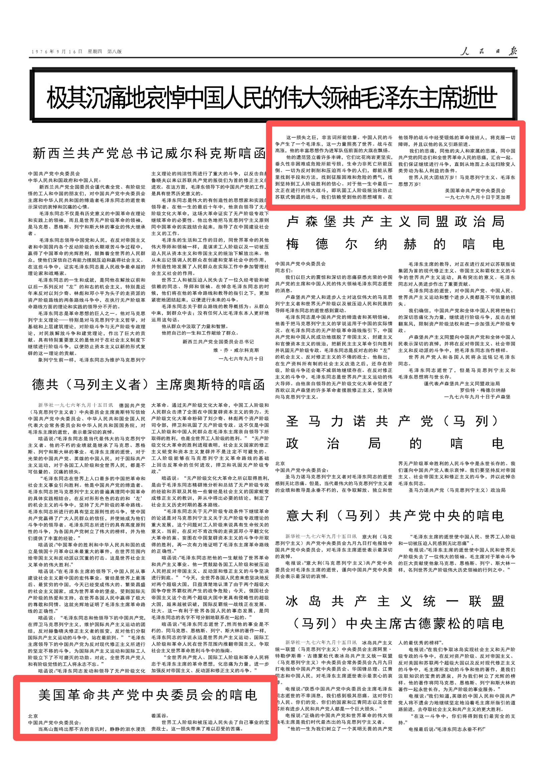
1978年，主要因为对中国问题看法上的分歧，美革共发生分裂，并与中国共产党断绝往来。该党的指导思想一直没有发生根本变化，至今仍然主张在美国实行由工人阶级领导的暴力革命，通过武装夺权来使美国走上社会主义道路。该党目前还存在，党员人数大约在1千到几千人之间。
古巴在引进苏修投资后，经济命脉掌握在苏修手中，完全丧失了独立性，受制于苏修，成为苏修的奴仆。
其他的拉美国家同样如此，因为依赖美国等国家的投资，拉美绝大多数国家已经丧失了独立性，美国随时可以让这些国家的经济陷于崩溃。资本的垄断，实际上就是瓜分世界，就是大国通过资本瓜分世界。这是列宁在《帝国主义是资本主义的最高阶段》（即帝国主义论）早就指出的了。
无论是亚洲，还是非洲，拉丁美洲，可以说所有的经济体都受大国的垄断资本所控制，哪怕世界第四大经济体日本也是如此，更不用提韩国、新加坡了。
有人美其名曰称之为“全球化”，实际上是垄断资本控制下的全球瓜分。
奴才，从未觉得自己被控制，反而对主子感恩戴德。
越修在引进美国等西方资金后，经济发展确实很快，但已经丧失了独立性，要受制于美帝以及其他的投资大国。越南不可能与不敢再支持其他国家的革命，甚至连口头上的支持都不敢有。
社会主义国家接受外国投资而发展私有制——破坏公有制经济基础，一定会放弃国际主义；放弃了国际主义，一定会与帝国主义一起镇压世界革命——比如卖武器给反动的资产阶级政府，正如那位非洲游击队的队员队毛主席所说的“苏联不再资助我们。相反的，他们将武器卖给我们的压迫者”；破坏公有制经济基础的社会主义国家，最后一定会变成修正主义，成为共产主义运动最可耻的叛徒、最无耻的败类。无数的事实证明了这一点。南斯拉夫、苏修、越修等所有的修正主义叛徒集团都证明了这点。世界共产主义运动也必将因为修正主义的泛滥而陷入低潮。
控制瓜分世界，帝国主义用暴力做不到的，资本做到了。
镇压世界无产阶级革命，帝国主义用暴力做不到的，资本做到了。
任何一个国家，引进外资，不是什么先进思想更不是什么可供吹嘘的高明的手段。在引进外资的同时如何不丧失独立性，包括不丧失对世界革命的支持，这才是考验马列主义者的试金石。对于社会主义国家来说，国际主义是义务而不是施舍。
《两种根本对立的和平共处政策――六评苏共中央的公开信》说得再清晰不过：
【十月革命以后，列宁曾经一再指出，建立了无产阶级专政的社会主义国家，是推进无产阶级世界革命的根据地。斯大林也说过：“在一个国家内胜利的革命，不应当把自己看做是独立自在的东西，而应当看做是用以加速世界各国无产阶级胜利的助力和手段。”“它是世界革命进一步发展的强大基地。”(斯大林：《十月革命和俄国共产党人的策略》，《斯大林全集》第六卷，第三百四十四页，第三百四十七页。)
因此，社会主义国家的对外政策，绝不能仅仅处理社会主义国家同不同社会制度国家的关系，还必须正确地处理社会主义国家同社会主义国家的关系，还必须正确地处理社会主义国家同被压迫人民和被压迫民族的关系。社会主义国家必须把支援被压迫人民和被压迫民族的革命斗争，作为自己的国际主义义务，作为对外政策的重要内容。
同列宁和斯大林相反，赫鲁晓夫把和平共处作为社会主义国家对外政策的总路线，这也就是从对外政策中排除了支援被压迫人民和被压迫民族的革命斗争这个无产阶级国际主义的任务。这绝不是对和平共处政策的什么“创造性发展”，而是借口“和平共处”，背弃了无产阶级国际主义。】
越修引进外资，不能也不敢坚持国际主义（一旦坚持国际主义，面临包括撤资在内的各种制裁，包括不允许加入WTO），完全丧失了国际主义义务，与帝国主义融为一体，成为帝国主义镇压革命的帮凶，或者“客观”、“公正”不痛不痒地说几句，有时甚至口头说两句都不能，大多时候是冷眼旁观，甚至支援镇压人民革命的反动政府，这是什么呢？
这是对共产主义运动的最大破坏，是叛徒，是罪恶。
有人说，你这些都是废话。越南引进外资，国家发展了，越南老百姓过得好了，有什么不好的呢？
修正主义的门徒都会这么讲。他们从来不敢告诉越南劳苦大众，所谓的越南国家发展的成果到底落入了谁的腰包。正如海斯在《族国主义论丛》中的，他们总是向劳苦大众灌输：“资本家的财富就是整个民族的财富。即使是伦敦东区最贫穷的爱国者，一想到英国的财富和工业，便会不由自主地挺起胸膛。”
笔者曾经写过一篇文章：越南修正主义数据：在越南，谁是改革开放受益者？越修改革开放为谁服务？
根据“世界财富与收入数据库”：
占越南人口1%的“精英”财富总和（红色）超过了占越南人口80%的普通劳动人民的财富总和（蓝色），占越南人口30%的劳苦大众的财富总和（黄绿色）竟然是负数——负翁。
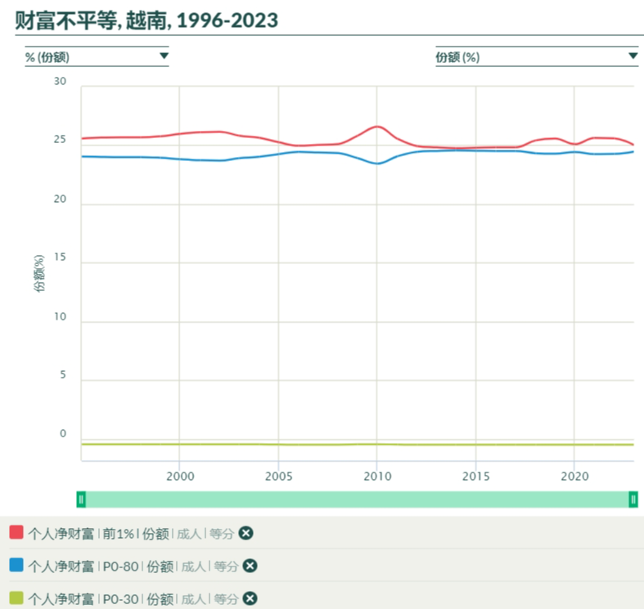
就是说，越南修正主义叛徒集团所吹嘘的“革新开放”是取得的成果，被一小撮精英——占越南人口1%的最顶级富豪攫取了，越南80%的人民群众只是打酱油的。确切地说，不是打酱油的——正是他们的财富被掠夺到了1%“精英”的腰包里。
按照邓小平1985年3月7日在《一靠理想二靠纪律才能团结起来》中所定的标准，越南的“革新开放”是妥妥地走上邪路了：
【社会主义的目的就是要全国人民共同富裕，不是两极分化。如果我们的政策导致两极分化，我们就失败了；如果产生了什么新的资产阶级，那我们就真是走了邪路了。】
越南修正主义叛徒集团所吹嘘的“革新开放”，居然有30%的越南人民的财富是负数，是负翁。
不只是30%的越南人民是负翁，实际上，1%“精英”所攫取的，还有本属于越南人民的子孙后代的财富。就是说，这些“精英”寅吃卯粮掠夺了越南人民后代的财富——比如土地，比如矿产资源。比如借的债，都是需要全体越南人民偿还的——所谓的政府偿还实际上是老百姓偿还。
如果按照胡志明主席的公有制路线，越南人民是不会出现负翁的，越南人民走独立自主的道路，可控的利用外资，越南人民的生活会越来越好的——虽然可能会慢一些。一旦独立的工业体系完成，后面的发展就会越来越快。
好听的话可以吹得天花乱坠，但数据与事实不会骗人。

